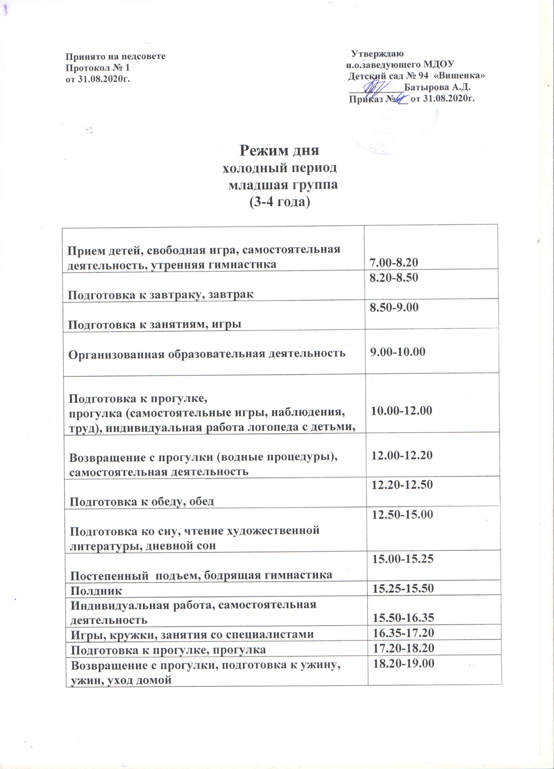

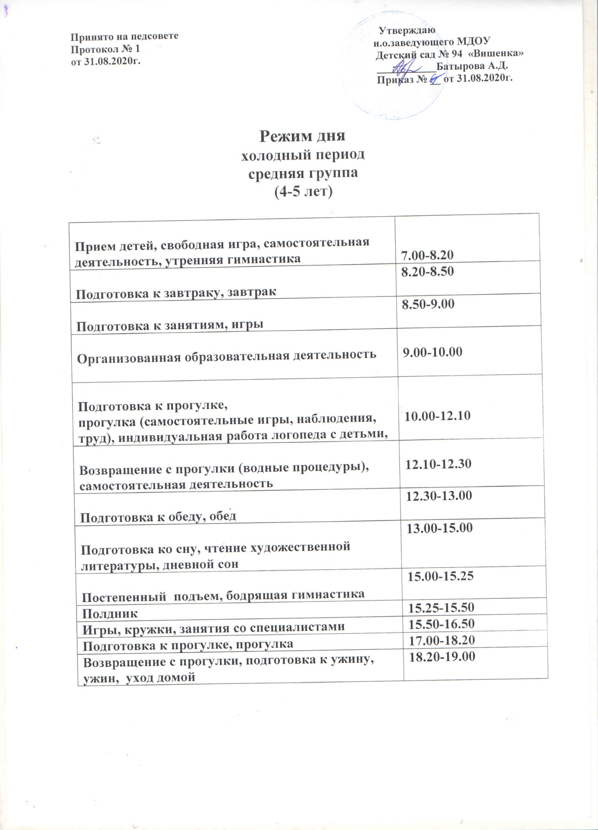

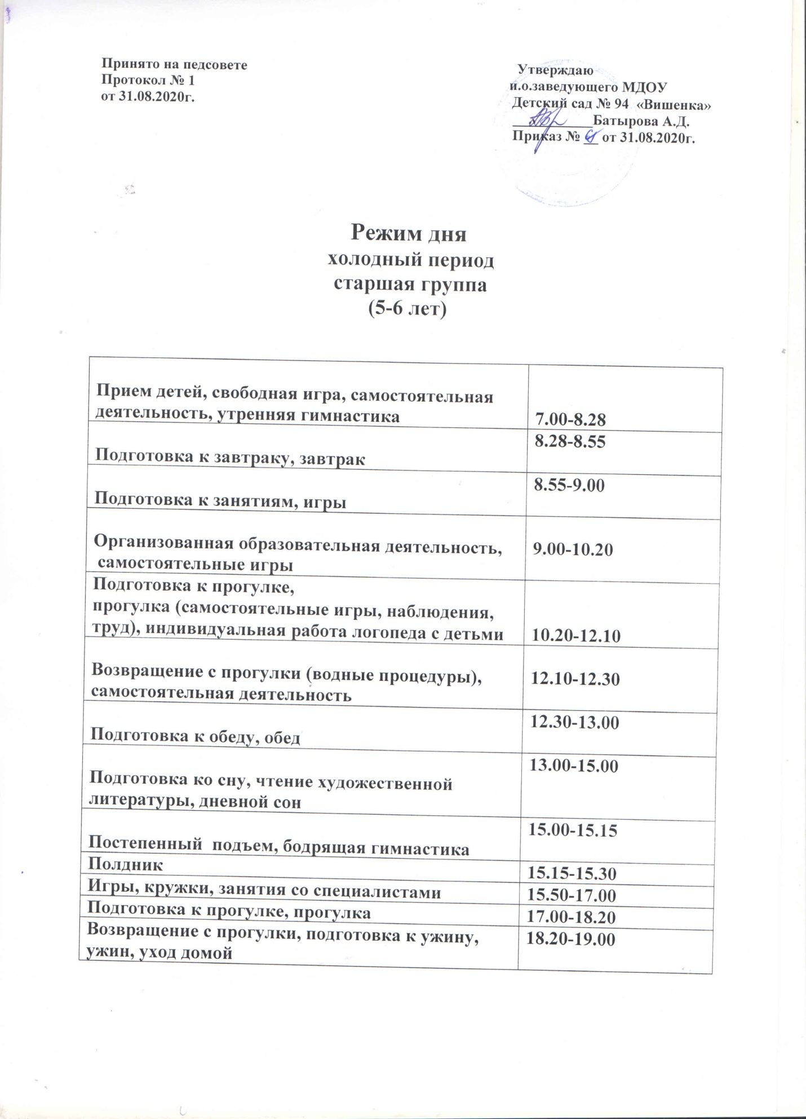

Принято на педсовете Утверждаю
Протокол № 1 и.о.заведующего МДОУ
от 31.08.2020г. Детский сад № 94 «Вишенка»
___________Батырова А.Д.
Приказ № __ от 31.08.2020г.

Режим дня
холодный период
подготовительная к школе группа
(6 -7 лет)
Прием детей, свободная игра, самостоятельная деятельность, утренняя гимнастика | 7.00-8.20
Подготовка к завтраку, завтрак | 8.20-8.50
Подготовка к занятиям, игры | 8.50-9.00
Организованная образовательная деятельность,  самостоятельные игры | 9.00-10.50
Подготовка к прогулке,  прогулка (самостоятельные игры, наблюдения, труд), индивидуальная работа логопеда с детьми | 10.50-12.20
Возвращение с прогулки (водные процедуры), самостоятельная деятельность | 12.20-12.30
Подготовка к обеду, обед | 12.30-13.00
Подготовка ко сну, чтение художественной литературы, дневной сон | 13.00-15.00
Постепенный подъем, бодрящая гимнастика | 15.00-15.10
Полдник | 15.30-15.50
Игры, кружки, занятия со специалистами | 15.50-16.50
Подготовка к прогулке, прогулка | 17.00-18.20
Возвращение с прогулки, подготовка к ужину, ужин, уход домой | 18.20-19.00

